经济常识
Day4：汇率与货币

【学习重点】汇率升降对进出口的影响，货币五大职能的区分（常考实例与职能的对应）
【建议用时】30分钟以内
【重要考点导图梳理】

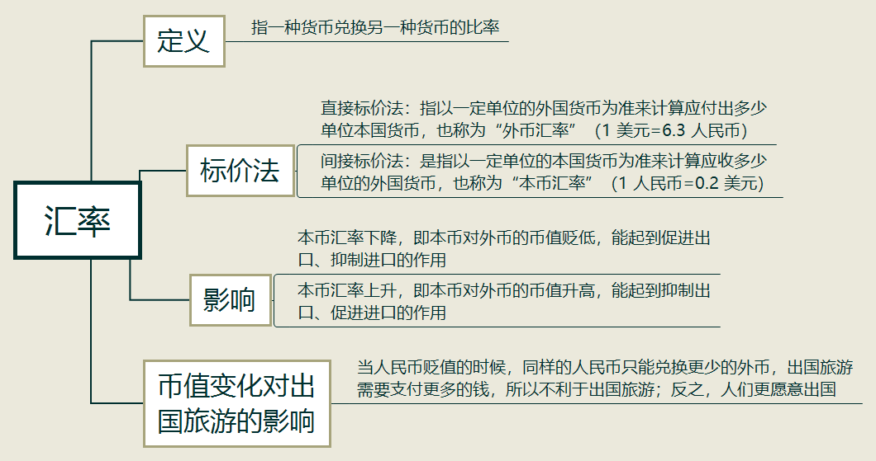
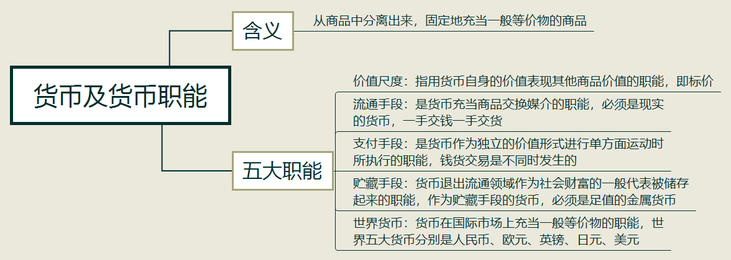
【填空练习】
1. 是指一种货币兑换另一种货币的比率。
2.直接标价法是指以一定单位的外国货币为准来计算应付出多少单位本国货币，也称为“ ”；间接标价法是指以一定单位的本国货币为准来计算应收多少单位的外国货币，也称为“ ”。
3.一般情况下，本币汇率下降，即本币对外币的币值贬低，能起到 出口、 进口的作用；本币汇率上升，即本币对外币的币值升高，能起到 出口、 进口的作用。
4.货币是从商品中分离出来，固定地充当 的商品。
5.货币的有五大职能，分别是价值尺度、 （基本职能）、 、 和世界货币。
6. 是指用货币自身的价值表现其他商品价值的职能，即标价。
7. 是货币充当商品交换媒介的职能，必须是现实的货币，一手交钱一手交货。
8. 是货币作为独立的价值形式进行单方面运动时所执行的职能，钱货交易是不同时发生的。
9. 是货币退出流通领域作为社会财富的一般代表被 起来的职能。
（答案见思维导图，请回归导图比对记忆）
【快速判断】
1.币值变化对人们出国旅游的影响。当人民币贬值的时候，不利于出国旅游，因为同样的人民币只能兑换更少的外币，出国旅游需要支付更多的钱，不划算；反之，人们更愿意出国。
2.世界货币是货币在国际市场上充当一般等价物的职能，世界五大货币分别是人民币、欧元、英镑、日元、美元。
（答案：1.正确；2.正确。温故知新，强化记忆，具体错误在何处，请回归导图认真比对哦！）

